

**UNIWERSYTET RZESZOWSKI**

**Kolegium Nauk Przyrodniczych**

Łukasz Domin

Nr albumu: 123631

Informatyka I stopnia

**Aplikacja internetowa do zarządzania ogrodem z elementami społecznościowymi**

Praca inżynierska

Praca wykonana pod kierunkiem

….....……………………………………..

Rzeszów, data

# Spis treści

1. Spis treści 2
2. Spis ilustracji 4
3. Wstęp 6
4. Część zasadnicza 7

1 Narzędzia i technologie 7

1.1 Wymagania 7

1.2 Część frontendowa 7

1.3 Część backendowa 8

1.4 Scrapper 9

1.4.1 Pobranie roślin 9

1.4.2 Pobranie obrazów roślin 9

2 Baza danych 9

2.1 Źródła danych 10

2.2 Diagram [TODO] 11

2.3 Struktura bazy danych 11

2.3.1 Węzły 11

2.3.2 Relacje 25

3 Projekt GUI 39

4 Uruchomienie aplikacji 39

4.1 Konfiguracja backendu 39

4.2 Konfiguracja frontendu 42

4.3 Aktualizacja danych pomiędzy backendem a frontendem 43

5 Przedstawienie aplikacji 45

5.1 Logowanie i rejestracja 45

5.1.1 Logowanie 45

5.1.2 Proces rejestracji 45

5.2 CRUD pracownika aplikacji 45

5.3 Przeglądanie ogólnodostępnych zasobów 46

5.4 Zarządzanie swoimi zasobami 46

5.4.1 Przykładowa walidacja dla tworzenia, edytowania oraz usuwania roślin 46

5.4.2 Przykład działania walidacji 46

5.4.3 Przykładowa walidacja dla dodawania, edytowania oraz usuwania rośliny na działce 46

5.4.4 Przykład działania walidacji 46

6 Przedstawienie aplikacji 47

1. Zakończenie 47

# Spis ilustracji

Obraz 2.3.1.1 Węzeł Roslina 11

Obraz 2.3.1.2 Węzeł UzytkownikRoslina 11

Obraz 2.3.1.3 Węzeł Wlasciwosc 13

Obraz 2.3.1.4 Węzeł UzytkownikWlasciwosc 13

Obraz 2.3.1.5 Węzeł ogrodu 14

Obraz 2.3.1.6 Węzeł Dzialka 14

Obraz 2.3.1.7 Węzeł Uzytkownik 17

Obraz 2.3.1.8 Węzeł Pracownik 17

Obraz 2.3.1.9 Węzeł Admin 18

Obraz 2.3.1.10 Węzeł Ustawienia 19

Obraz 2.3.1.11 Węzeł Post 20

Obraz 2.3.1.12 Węzeł Komentarz 21

Obraz 2.3.1.13 Węzeł RozmowaPrywatna 22

Obraz 2.3.1.14 Węzeł Powiadomienie 23

Obraz 2.3.1.15 Węzeł Zgloszenie 23

Obraz 2.3.2.1 Relacja STWORZONA_PRZEZ 24

Obraz 2.3.2.2 Relacja ZASADZONA_NA 25

Obraz 2.3.2.3 Przykład rośliny z właściwościami 26

Obraz 2.3.2.4 Relacja MA_FORME 26

Obraz 2.3.2.5 Relacja MA_GLEBE 27

Obraz 2.3.2.6 Relacja MA_GRUPE 27

Obraz 2.3.2.7 Relacja MA_KOLOR_KWIATOW 27

Obraz 2.3.2.8 Relacja MA_KOLOR_LISCI 28

Obraz 2.3.2.9 Relacja MA_OKRES_KWITNIENIA 28

Obraz 2.3.2.10 Relacja MA_OKRES_OWOCOWANIA 28

Obraz 2.3.2.11 Relacja MA_KWIAT 29

Obraz 2.3.2.12 Relacja MA_ODCZYN 29

Obraz 2.3.2.13 Relacja MA_OWOC 29

Obraz 2.3.2.14 Relacja MA_PODGRUPE 30

Obraz 2.3.2.15 Relacja MA_POKROJ 30

Obraz 2.3.2.16 Relacja SKOMENTOWAL 31

Obraz 2.3.2.17 Relacja ODPOWIEDZIAL 31

Obraz 2.3.2.18 Relacja JEST_W_POSCIE 32

Obraz 2.3.2.19 Relacja JEST_W_ROZMOWIE 32

Obraz 2.3.2.20 Relacja MA_KOMENTARZ 33

Obraz 2.3.2.21 Relacja MA_POST 33

Obraz 2.3.2.22 Relacja MA_WIADOMOSC 34

Obraz 2.3.2.23 Relacja OCENIL 34

Obraz 2.3.2.24 Relacja POWIADAMIA 35

Obraz 2.3.2.25 Relacja ZGLASZA 35

Obraz 2.3.2.26 Relacja MA_USTAWIENIA 36

Obraz 2.3.2.27 Relacja MA_OGROD 36

Obraz 2.3.2.28 Relacja MA_DZIALKE 37

Obraz 2.3.2.1 Parametry bazy danych 38

Obraz 2.3.2.2 Parametry maila 38

Obraz 2.3.2.3 Uruchomiona baza danych 38

Obraz 2.3.2.4 Widok Swaggera 39

Obraz 2.3.2.1 Widok strony głównej 40

Obraz 2.3.2.1 Link do api-docs 41

Obraz 2.3.2.2 Fragment pliku openApi.json 42

# Wstęp

Aplikacja internetowa pt. „Wirtualny Ogród Yukka” jest m systemem umożliwiający zarządzanie wirtualnym ogrodem, wymianę wiedzy i doświadczeń pomiędzy użytkownikami w przestrzeni społecznościowej.

Tworzona aplikacja dostarcza użytkownikom intuicyjne rozwiązania, takie jak system powiadomień o społecznościowych (np. odpowiedź na komentarz, otrzymanie zaproszenia) lub stricte ogrodowych(np. powiadomienie o okresie owocowania roślin) w ogrodzie, możliwość projektowania własnych działek z roślinami wybranymi z katalogu, które można następnie dostosować do swoich upodobań. Możliwe jest również stworzenie własnej rośliny i posadzenie jej na swojej działce. Dodatkowo, poprzez integrację części społecznościowej możliwa jest interakcja z innymi użytkownikami, udostępnianie widoku działki, dzielenie się poradami na temat roślin, a także możliwość prowadzenia rozmów prywatnych. Dzięki temu system wspiera zarówno początkujących, jak i zaawansowanych ogrodników, tworząc przyjazne środowisko do dzielenia się swoją pasją.

# Cel i zakres pracy

## Projekt aplikacji

### Narzędzia i technologie

#### Wymagania

Do testowania i działania aplikacji wymagane są następujące komponenty:

* Java 17
* npm (Node Package Manager)
* Baza danych Neo4j. W tym przypadku, używany jest program Neo4j Desktop
* Ustawiony adres email, który obsługuje żądania zmiany hasła, adresu email, czy aktywacji konta
* Zainstalowany python3 (Do uruchomienia Scrappera)

#### Część frontendowa

**Języki programowania:** TypeScript 5.5.2

TypeScript to rozszerzenie języka JavaScript dodające typowanie statyczne, klasy oraz interfejsy. Ma dużo mniejszą tolerancję na błędy, a sam jego kod jest kompilowany na końcu do JavaScript.

Link do pobrania: <https://www.typescriptlang.org/download/>

**Framework:** Angular 18.2.11

Jest to framework opartym na języku TypeScript do budowy aplikacji webowych, rozwijanego przez Google. Wspomniana wersja posiada mechanikę sygnałów do komunikacji pomiędzy komponentami, wsparcie dla SSR (rendererowania po stronie serwera), hydracji (użycie statycznej części wygenerowanej strony przez SSR), oraz lepsza obsługa ładowania asynchronicznego.

Link do pobrania: <https://v18.angular.dev/installation>

**Pozostałe narzędzia i technologie:**

**Bootstrap 5** - biblioteka CSS. Zawiera zestaw narzędzi ułatwiających tworzenie interfejsu graficznego stron oraz aplikacji internetowych. Bazuje głównie na gotowych rozwiązaniach HTML oraz CSS i może być stosowany m.in. do stylizacji poszczególnych elementów strony.

**Npm (Node Package Manager**) - Menedżer pakietów dla JavaScriptu, dostarczany wraz z Node.js. Służy do instalowania, zarządzania i udostępniania bibliotek oraz narzędzi JavaScript.

#### Część backendowa

**Języki programowania:** Java 17

Java to język obiektowy działający na różnych systemach operacyjnych bez większych trudów. Jest szeroko stosowana do tworzenia przeróżnych aplikacji czy to internetowych, czy to mobilnych.

Link do pobrania: <https://www.oracle.com/java/technologies/javase/jdk17-archive-downloads.html>

**Framework:** Spring Boot 3.3.2

Spring Boot to framework języka Java, który upraszcza proces konfiguracji i uruchamiania aplikacji, automatycznie konfigurując większość komponentów, skracając kod przy użyciu adnotacji, a także upraszcza komunikację z bazą danych i frontendem.

Link do pobrania: <https://docs.spring.io/spring-boot/installing.html>

#### Scrapper

Jest to scrapper napisany w języku Python używany do pobierania danych o roślinach ze strony <https://e-katalogroslin.pl> do pliku *katalog_roslin.csv.* Wykorzystuje on sterownik Firefox, wielowątkowość oraz asynchroniczność do szybszego pobierania danych ze stron.

##### Pobranie roślin

Aby rozpocząć proces pobierania roślin, należy uruchomić plik scrap_threads.py, który pobierze dane od początkowej strony aż do ostatniej. Należy mieć na uwadze, że czasami program może mieć trudności z dostępnością do strony, przejściem na inną stronę oraz inne czynniki zewnętrzne które mogą zakłócić bądź uniemożliwić scrappowanie danych. Pobranie wszystkich danych ze strony powinno zająć ok. 50-70 minut.

##### Pobranie obrazów roślin

Plik *katalog_roslin.csv* zawiera informacje o roślinach takie jak nazwa rośliny, nazwa łacińska, opis, kwasowość gleby, a także link do obrazu rośliny (jeśli takowy posiada). Aby pobrać obrazy rośliny, należy uruchomić plik *download_images.py*, który będzie iterował przez kolejne rzędy pliku *katalog_roslin.csv* i zapisze obrazy do folderu *images.* Proces ten powinien zająć do 5 minut.

### Diagram przypadków użycia(TODO)

1. Diagram przypadków użycia (UML)
2. (Konsultacja z Kamil Matusz)

### Struktura bazy danych

**Baza danych:** Neo4j 5.12.0

Neo4j jest grafową bazą danych, która przechowuje dane w postaci węzłów, ich etykiet, relacji pomiędzy nimi oraz właściwościami węzłów bądź relacji. Została ona wybrana dlatego, że ten typ bazy danych jest polecany w budowaniu aplikacji społecznościowych ze względu na budowę relacji pomiędzy poszczególnymi elementami bazy.

#### Źródła danych

Źródłem danych jest strona internetowa *e-katalogroslin.pl* należąca do Związku Szkółkarzy Polskich, który jest stowarzyszeniem producentów drzew, krzewów i bylin, a także roślin owocowych. Wymieniona strona jest katalogiem zawierający ponad 10 000 roślin o różnych właściwościach takich jak preferowany rodzaj gleby, okres owocowania, zimozieloność liści, zakres wysokości itp.

Link do strony: <https://e-katalogroslin.pl>

#### Węzły, etykiety i relacje bazy danych

##### Węzły

###### Roslina

Roślina jest jednym z głównym węzłów w bazie danych. Reprezentuje roślinę z katalogu oraz roślinę użytkownika i jest wykorzystywana w ogrodzie. Rośliny użytkownika posiadają etykietę Roslina oraz UzytkownikRoslina, a roślina z katalogu może mieć tylko etykietę Roslina.

**Etykiety:** Roslina, UzytkownikRoslina

**Właściwości:**

* roslinaId - Id rośliny wygenerowane na backendzie. Jest ono używane zamiast id, gdyż w Neo4J jest ono przestarzałe i zostanie w przyszłości zastąpione.
* nazwa – nazwa rośliny
* nazwaLacinska – nazwa łacińska rośliny
* opis – opis rośliny
* wysokoscMin, wysokoscMax – wysokość minimalna i maksymalna rośliny
* obraz – ścieżka do obrazu rośliny, jeśli takowy posiada. W przeciwnym wypadku obrazem rośliny jest obraz domyślny

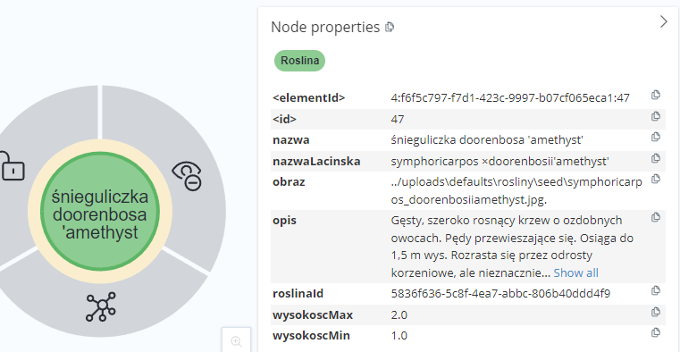

Obraz . Węzeł Roslina

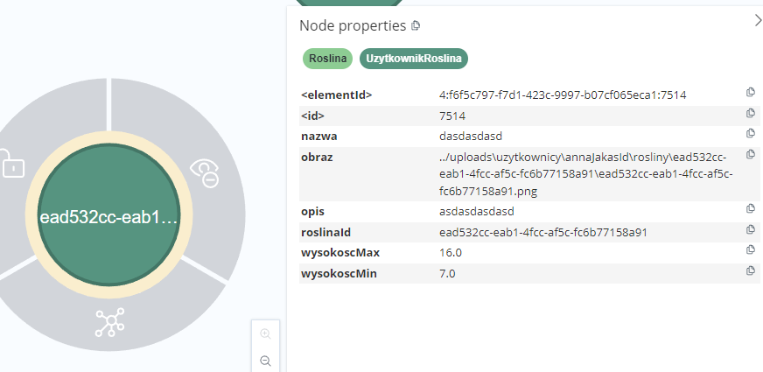

Obraz . Węzeł UzytkownikRoslina

Właściwości rośliny

Rośliny posiadają właściwości o 16 różnych etykietach takich jak *Owoc, Grupa, Gleba,* które klasyfikują typ danej właściwości. Zwykła właściwość ma etykietę *Wlasciwosc*, za to właściwość użytkownika ma dodatkowo etykietę *UzytkownikWlasciwosc.*

**Etykiety główne:** Wlasciwosc, UzytkownikWlasciwosc

**Etykiety dodatkowe:**

* Forma (Forma rośliny)
* Gleba (Rodzaj gleby przyjazny dla rośliny)
* Grupa (Grupa rośliny)
* Kolor (Kolor kwiatów albo liści rośliny)
* Kwiat (Rodzaj kwiatu rośliny)
* Odczyn (Odczyn ph gleby przyjazny dla rośliny)
* Okres (Okres owocowania albo kwitnienia rośliny wyrażony w miesiącach)
* Owoc (Rodzaj owocu rośliny)
* Podgrupa (Podgrupa rośliny)
* Pokroj (Pokrój/Kształt rośliny)
* SilaWzrostu (Siła wzrostu rośliny, czyli jak szybko rośnie)
* Stanowisko (Odpowiednie nasłonecznienie rośliny)
* Wilgotnosc (Optymalna wilgotność gleby rośliny)
* Zastosowanie (Do czego pasuje roślina, albo czy ma jakiś użytek poza wyglądem)
* Zimozielonosc (Jak zachowują się liście/igły rośliny podczas zimy, czy opadają, a może nie)

**Właściwości:**

nazwa – nazwa właściwości

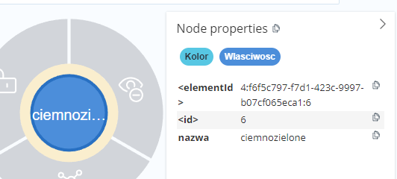

Obraz . Węzeł Wlasciwosc

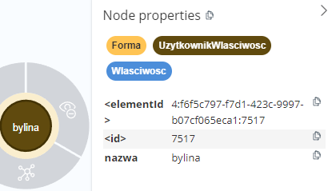

Obraz . Węzeł UzytkownikWlasciwosc

###### Ogrod

Ogród jest węzłem tworzonym dla każdego użytkownika. Reprezentuje ogród podzielony na 10 działek, które również są węzłami złączonymi z nim.

**Etykiety:** Ogrod

**Właściwości:**

* nazwa – nazwa ogrodu

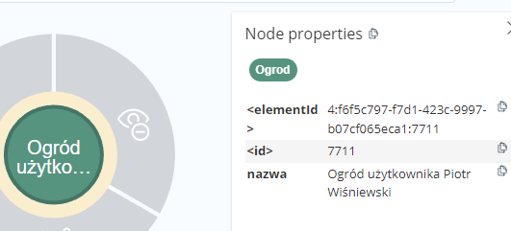

Obraz . Węzeł ogrodu

###### Dzialka

Działka jest węzłem związanym z ogrodem, tworzony wraz z nim. Łącznie dla każdego użytkownika jest tworzone po 10 działek na ogród, gdzie każda działka ma wymiary 20x20 kafelków.

**Etykiety:** Dzialka

**Właściwości:**

* nazwa – nazwa działki
* numer – numer działki od 1 do 10

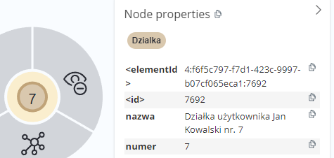

Obraz . Węzeł Dzialka

###### Uzytkownik

Użytkownik jest węzłem pełniącym rolę użytkownika w bazie danych. Zwykli użytkownicy posiadają tylko etykietę Uzytkownik, za to pracownicy posiadają dodatkowo etykietę Pracownik, a admini posiadają wszystkie z tych etykiet. Każda etykieta oznacza inny poziom uprawnień. Poniżej znajdują się przykładowe uprawnienia dla kolejno użytkownika, pracownika i admina.

Uprawnienia użytkownika:

* Tworzenie własnych roślin i ich modyfikacja
* Dodawanie roślin do swojego ogrodu i ich modyfikacja
* Tworzenie postów i komentarzy
* Zapraszanie i uczestniczenie w rozmowach prywatnych
* Zgłaszanie i blokowanie użytkowników
* Zmiana nazwy ogrodu, działki, informacji profilowych
* Zmiana własnych ustawień, np. wyłączenie powiadomień o odpowiedziach do własnych komentarzy, czy wyłączenie powiadomień okresie owocowania roślin na działce
* Usuwanie własnych roślin, komentarzy i postów

Uprawnienia pracownika:

* Tworzenie roślin do katalogu i ich modyfikacja
* Dostęp do treści prywatnych zwykłych użytkowników
* Usuwanie treści zwykłych użytkowników
* Banowanie zwykłych użytkowników

Uprawnienia admina:

* Dostęp do treści prywatnych użytkowników i pracowników
* Usuwanie treści użytkowników i pracowników
* Banowanie pracowników

Dodatkowo, każdy użytkownik ma węzeł Ustawienia, węzeł Ogrod, oraz 10 węzłów Dzialka przypisanych do tego ogrodu. Informacje o użytkowniku są w ten sposób rozdzielone, aby zoptymalizować pobór danych z bazy danych i pobierać tylko te części danych, które są potrzebne.

**Etykiety:** Uzytkownik, Pracownik, Admin

**Właściwości:**

* uzytId – Id użytkownika wygenerowane na backendzie
* nazwa – nazwa użytkownika
* email – adres email użytkownika
* haslo – zaszyfrowane hasło użytkownika
* avatar – zdjęcie użytkownika. Jeśli takowego nie posiada, jest ono zastąpione domyślnym avatarem
* dataUtworzenia – data utworzenia użytkownika
* aktywowany – oznacza, czy konto zostało aktywowane po rejestracji
* ban – czy użytkownik jest zbanowany
* banDo – data, do której użytkownik jest zbanowany
* imie – imię użytkownika na jego profilu
* nazwisko – nazwisko użytkownika na jego profilu
* miasto – miasto użytkownika na jego profilu
* miejsceZamieszkania – miejsce zamieszkania użytkownika na jego profilu
* opis – opis użytkownika na jego profilu

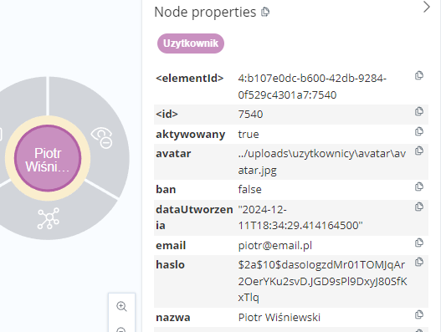

Obraz . Węzeł Uzytkownik

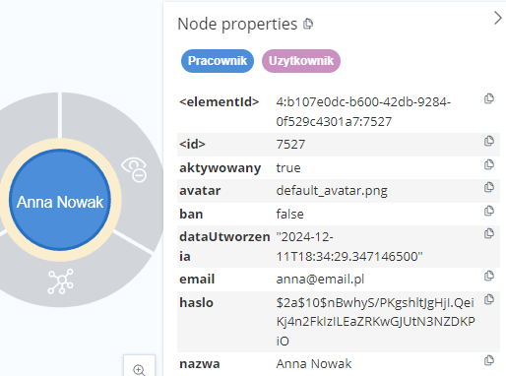

Obraz . Węzeł Pracownik

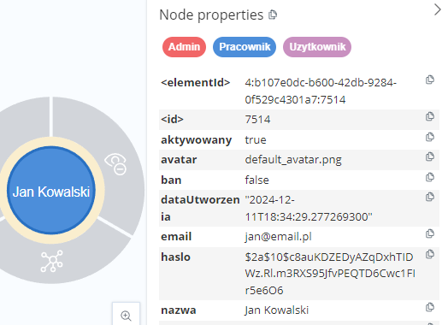

Obraz . Węzeł Admin

###### Ustawienia

Węzeł Ustawienia tworzony dla każdego użytkownika reprezentuje jego ustawienia. Może on decydować, jakie on chce otrzymywać powiadomienia, czy co chce on pokazywać publicznie.

**Etykiety:** Ustawienia

**Właściwości:**

* ogrodPokaz – decyduje, czy użytkownik pozwala innym użytkownikom przeglądać jego ogród. Nie tyczy się to pracowników i adminów.
* powiadomieniaKomentarzeOdpowiedz – decyduje, czy użytkownik ma otrzymywać powiadomienia o odpowiedzi na jego komentarz
* powiadomieniaOgrodKwitnienie – decyduje, czy użytkownik ma otrzymywać powiadomienia o nadejściu okresu kwitnienia roślin w swoim ogrodzie
* powiadomieniaOgrodOwocowanie – decyduje, czy użytkownik ma otrzymywać powiadomienia o nadejściu okresu owocowania w swoim ogrodzi
* statystykiProfilu – decyduje, czy na profilu użytkownika mają się wyświetlać jego statystyki.

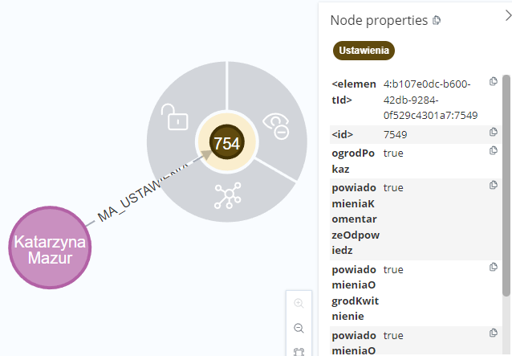

Obraz . Węzeł Ustawienia

###### Post

Węzeł Post pełni rolę postu w części społecznościowej. Oprócz nazwy i opisu może również zawierać jeden obraz. Do tego postu mogą być przypisywane komentarze użytkowników, a także może być on oceniany przez nich.

**Etykiety:** Post

**Właściwości:**

* postId – Id postu wygenerowany na backendzie
* tytul – tytuł postu
* opis – opcjonalny opis postu
* obraz – ścieżka do obrazu postu
* dataUtworzenia – data utworzenia posta

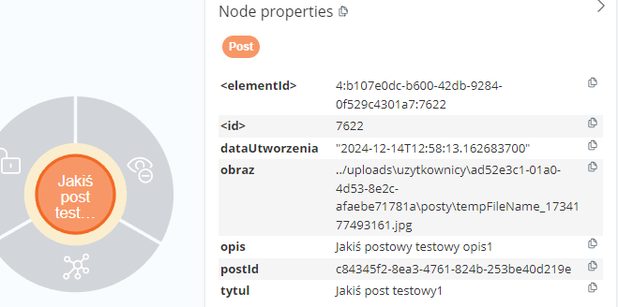

Obraz . Węzeł Post

###### Komentarz

Węzeł Komentarz pełni rolę komentarza w części społecznościowej. Są one używane do komentowania postów, odpowiadania na komentarze, a także służą jako wiadomości w rozmowach prywatnych.

**Etykiety:** Komentarz

**Właściwości:**

* komentarzId – Id komentarza wygenerowany na backendzie
* opis – treść komentarza
* obraz – ścieżka do obrazu komentarza
* edytowany – oświadcza, czy komentarz był edytowany
* dataUtworzenia – data utworzenia komentarza

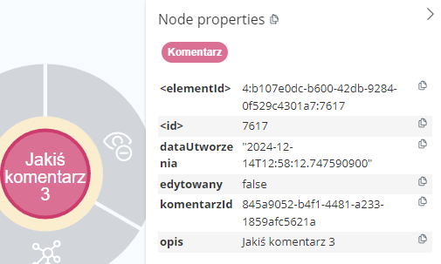

Obraz . Węzeł Komentarz

###### RozmowaPrywatna

Węzeł RozmowaPrywatna pełni rolę rozmowy prywatnej pomiędzy dwoma użytkownikami w części społecznościowej. Aby rozmowa prywatna miała miejsce, użytkownik A musi zaprosić użytkownika B do rozmowy, a odbiorca musi ją zaakceptować. Wtedy możliwe jest pisanie wiadomości pomiędzy nimi.

**Etykiety:** RozmowaPrywatna

**Właściwości:**

* aktywna – oznacza, czy rozmowa prywatna jest aktywna (odbiorca zaakceptował zaproszenie)
* nadawca – id nadawcy
* dataUtworzenia – data utworzenia rozmowy (wysłania zaproszenia)
* ostatnioAktualizowana – data od ostatniej wysłanej wiadomości, lub od kiedy rozmowa została zaakceptowana

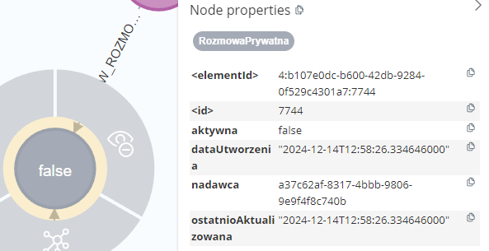

Obraz . Węzeł RozmowaPrywatna

###### Powiadomienie

Węzeł Powiadomienie powiadania użytkownika o różnych zdarzeniach w systemie, takie jak odpowiedź na komentarz, rozpoczęcie okresu owocowania roślin na działce, czy zaproszeniu przez użytkownika do rozmowy prywatnej. Jeśli posiada ono dodatkowo etykietę Zgloszenie, to pełni ono rolę zgłoszenia przez użytkownika, które jest przypisywane do pracownika o najmniejszej aktualnej liczbie zgłoszeń. Użytkownik może ustawić powiadomienie jako przeczytane, albo je usunąć pod warunkiem, że nie jest to zgłoszenie.

**Etykiety:** Powiadomienie, Zgloszenie

**Właściwości:**

* typ – typ powiadomienia (komentarz_post, zaproszenie, owocowanie_roslin)
* opis – wygenerowany opis powiadomienia
* odnośnik – odnośnik do wspomnianego elementu (post, rozmowa prywatna, ogród)
* dataUtworzenia – data utworzenia powiadomienia
* avatar – ścieżka do avataru powiadomienia. W przypadku powiadomień związanych z użytkownikiem, używa się jego avatara. W przeciwnym wypadku zastępowany jest on domyślnym avatarem.

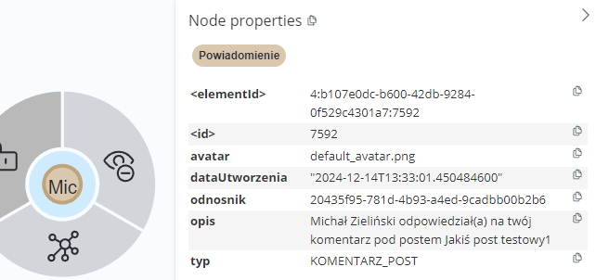

Obraz . Węzeł Powiadomienie

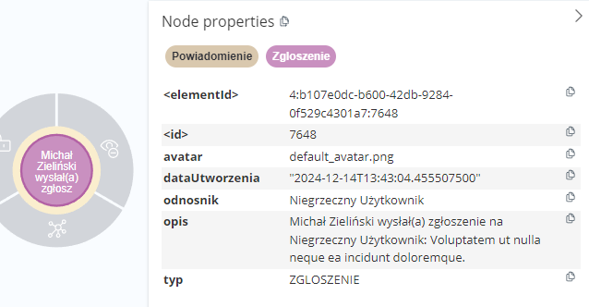

Obraz . Węzeł Zgloszenie

##### Relacje

###### Relacje roślin

Roślina posiada jakieś relacje.

STWORZONA_PRZEZ

Połączenie kierunku Uzytkownik -> UzytkownikRoslina. Wskazuje roślinę nienależącą do katalogu, która została stworzona przez użytkownika.

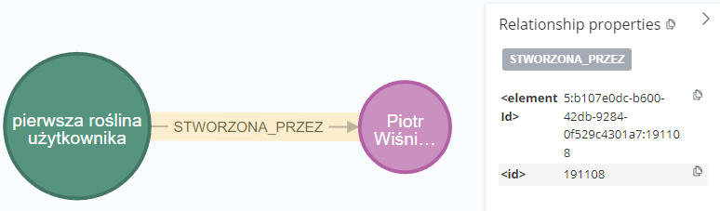

Obraz . Relacja STWORZONA_PRZEZ

ZASADZONA_NA

Połączenie kierunku Roslina -> Dzialka albo UzytkownikRoslina -> Dzialka. Wskazuje działkę, na której została zasadzona roślina wraz ze szczególnymi informacjami takie jak pozycja, obszar rośliny, kolor kafelków, czy własny obraz rośliny.

**Właściwości:**

* x, y – pozycja (x, y) rośliny
* tabX, tabY – poszczególne kafelki (x, y) rośliny rozdzielone na dwie tablice jednowymiarowe. Jest to tak skonstruowane, gdyż Neo4j nie zezwala na wstawiania tablic wielowymiarowych do bazy danych.
* kolor – kolor kafelków rośliny podawany w HEX
* obraz – ścieżka do własnego obrazu rośliny
* tekstura – ścieżka do tekstury kafelków rośliny
* wyswietlanie – tryb wyświetlania rośliny na działce
  + KOLOR – wyświetla obszar rośliny jako pokolorowane kafelki
  + TEKSTURA – wyświetla obszar rośliny jako kafelki z nałożoną teksturą. Ten tryb jest możliwy tylko, jeśli zasadzona roślina posiada teksturę.
  + TEKSTURA_KOLOR – wyświetla obszar rośliny jako pokolorowane kafelki z nałożoną teksturą

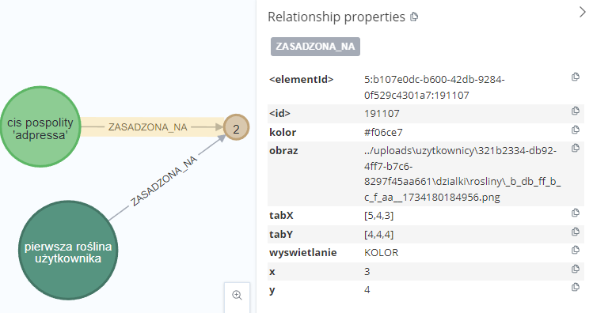

Obraz . Relacja ZASADZONA_NA

###### Relacje właściwości

Właściwości dla danej rośliny są przypisywane w kierunku Roslina/UzytkownikRoslina - > Wlasciwosc/UzytkownikWlasciwosc. Poniżej znajduje się przykład pojedynczej rośliny wraz z jej właściwościami.

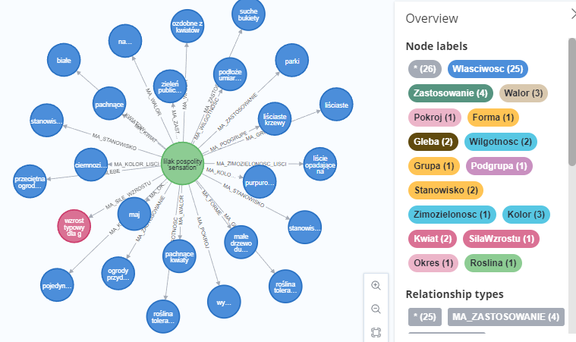

Obraz . Przykład rośliny z właściwościami

W dalszej części znajduje się część z relacji właściwości dla roślin.

MA_FORME

Połączenie kierunku Roslina -> Forma. Wskazuje formę rośliny.

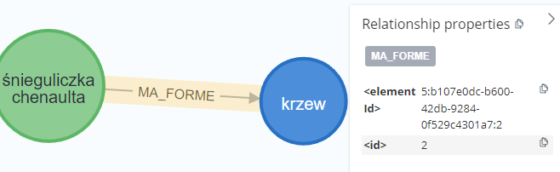

Obraz . Relacja MA_FORME

MA_GLEBE

Połączenie kierunku Roslina -> Gleba. Wskazuje glebę, która jest stosowna dla danej rośliny.

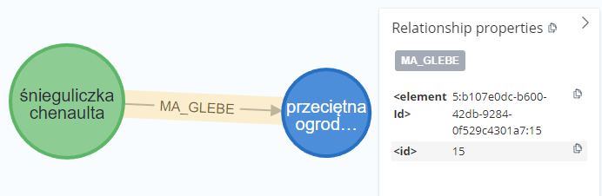

Obraz . Relacja MA_GLEBE

MA_GRUPE

Połączenie kierunku Roslina -> Grupa. Wskazuje grupę, do której roślina należy.

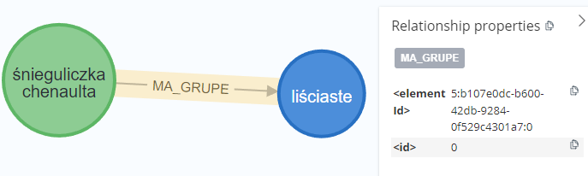

Obraz . Relacja MA_GRUPE

MA_KOLOR_KWIATOW

Połączenie kierunku Roslina -> Kolor. Wskazuje kolor kwiatów rośliny.

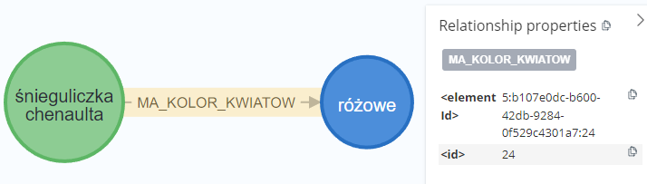

Obraz . Relacja MA_KOLOR_KWIATOW

MA_KOLOR_LISCI

Połączenie kierunku Roslina -> Kolor. Wskazuje kolor liści rośliny.

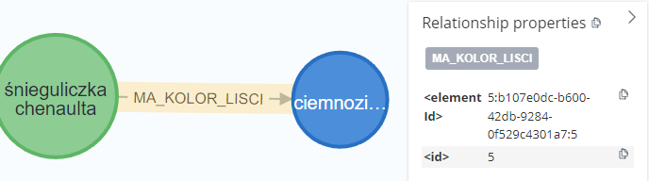

Obraz . Relacja MA_KOLOR_LISCI

MA_OKRES_KWITNIENIA

Połączenie kierunku Roslina -> Okres. Wskazuje miesiące, w której roślina kwitnie.

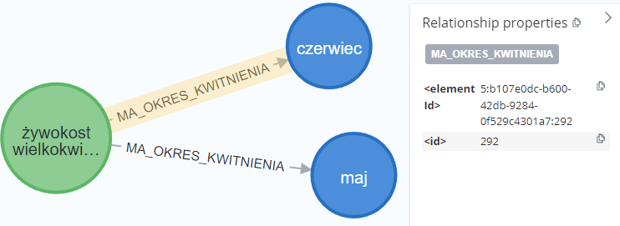

Obraz . Relacja MA_OKRES_KWITNIENIA

MA_OKRES_OWOCOWANIA

Połączenie kierunku Roslina -> Okres. Wskazuje miesiące, w której roślina owocuje.

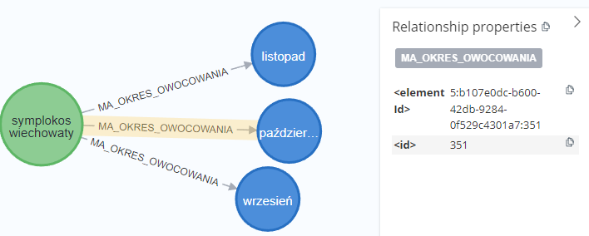

Obraz . Relacja MA_OKRES_OWOCOWANIA

MA_KWIAT

Połączenie kierunku Roslina -> Kwiat. Wskazuje rodzaj kwiatów, jakie ma roślina.

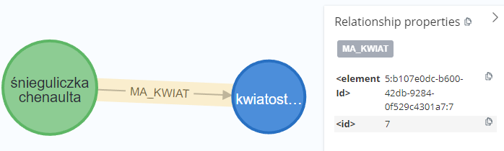

Obraz . Relacja MA_KWIAT

MA_ODCZYN

Połączenie kierunku Roslina -> Odczyn. Wskazuje odczyn gleby, w jakich roślina powinna być sadzona.

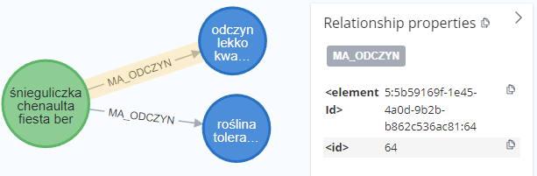

Obraz . Relacja MA_ODCZYN

MA_OWOC

Połączenie kierunku Roslina -> Owoc. Wskazuje rodzaj, kształt albo kolor owocu, jaki ma dana roślina.

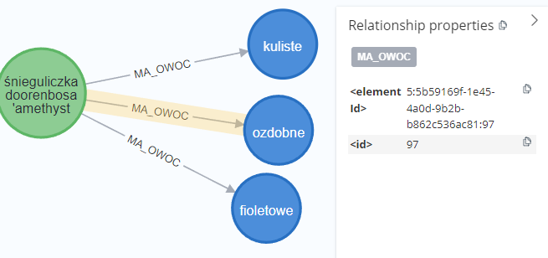

Obraz . Relacja MA_OWOC

MA_PODGRUPE

Połączenie kierunku Roslina -> Podgrupa. Wskazuje podgrupę, do której należy roślina.

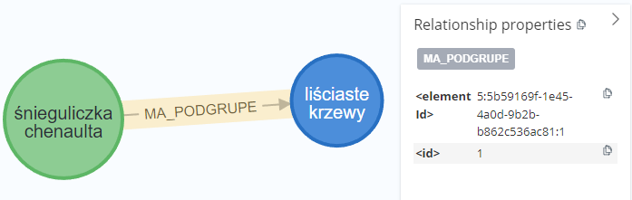

Obraz . Relacja MA_PODGRUPE

MA_POKROJ

Połączenie kierunku Roslina -> Pokroj. Wskazuje pokrój rośliny.

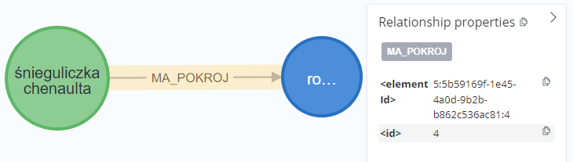

Obraz . Relacja MA_POKROJ

###### Relacje społecznościowe

SKOMENTOWAL

Połączenie kierunku Uzytkownik -> Komentarz. Wskazuje komentarz, który utworzył użytkownik.

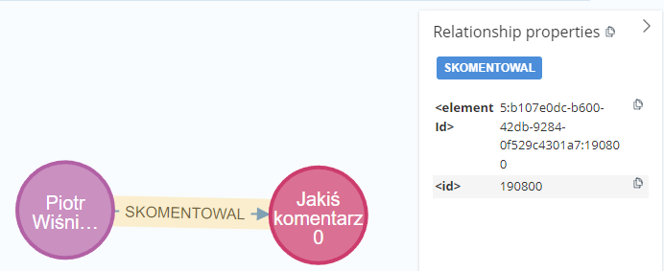

Obraz . Relacja SKOMENTOWAL

ODPOWIEDZIAL

Połączenie kierunku Komentarz -> Komentarz. Wskazuje komentarz, na który odpowiedział użytkownik.

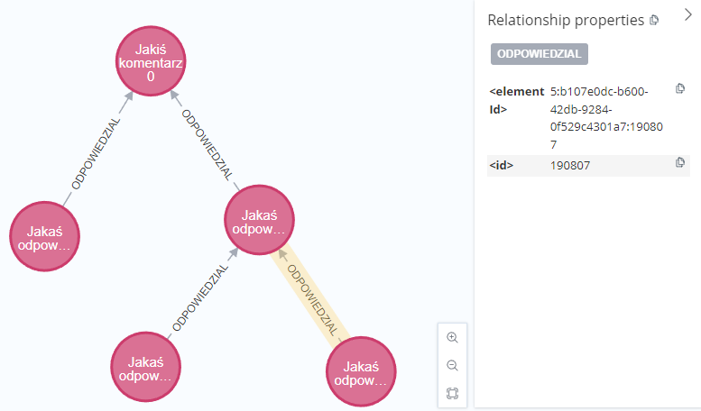

Obraz . Relacja ODPOWIEDZIAL

JEST_W_POSCIE

Połączenie kierunku Komentarz -> Post. Wskazuje post, który zawiera wybrany komentarz. Używana głównie do wyliczania ilości komentarzy w poście.

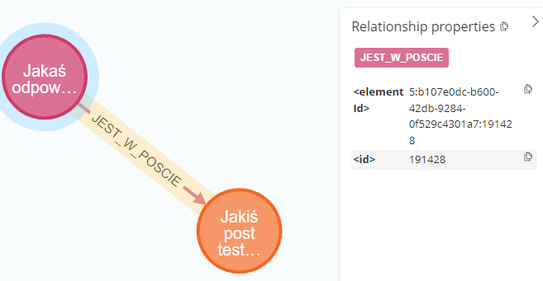

Obraz . Relacja JEST_W_POSCIE

JEST_W_ROZMOWIE

Połączenie kierunku Uzytkownik -> RozmowaPrywatna. Wskazuje rozmowę, w której uczestniczy użytkownik.

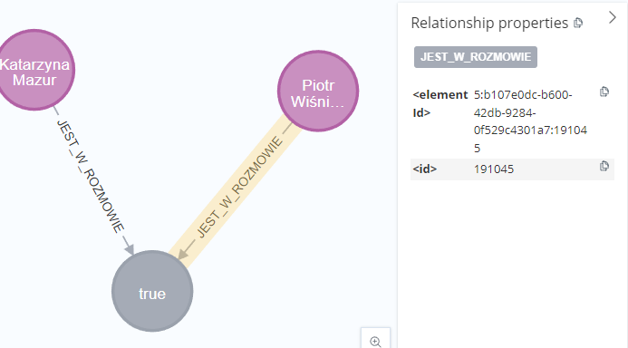

Obraz . Relacja JEST_W_ROZMOWIE

MA_KOMENTARZ

Połączenie kierunku Post -> Komentarz. Wskazuje komentarz, który komentuje dany post.

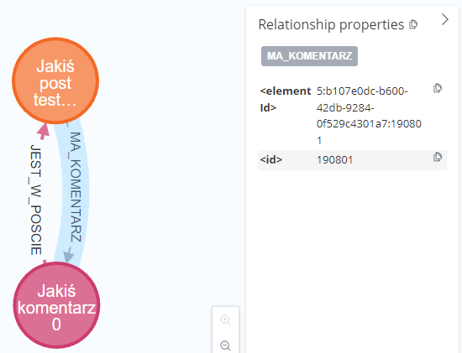

Obraz . Relacja MA_KOMENTARZ

MA_POST

Połączenie kierunku Uzytkownik -> Post. Wskazuje post, który został stworzony przez użytkownika.

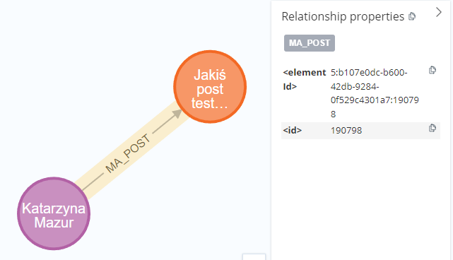

Obraz . Relacja MA_POST

MA_WIADOMOSC

Połączenie kierunku RozmowaPrywatna -> Komentarz. Wskazuje komentarz, który jest w rozmowie prywatnej.

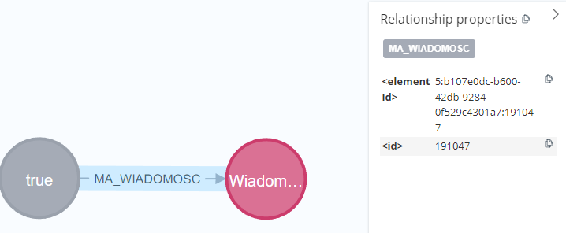

Obraz . Relacja MA_WIADOMOSC

OCENIL

Połączenie kierunku Uzytkownik -> Post albo Uzytkownik -> Komentarz. Wskazuje węzeł, który został oceniony przez użytkownika. Po dodaniu oceny, może ona być zmieniana z pozytywnej na negatywną i vice versa.

**Właściwości:**

* lubi – ocena pozytywna albo negatywna

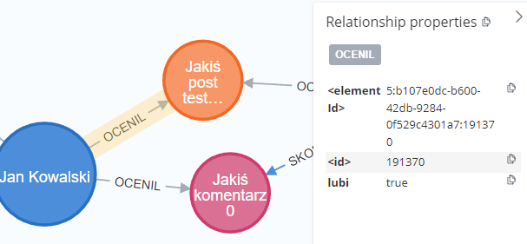

Obraz . Relacja OCENIL

WYSYLA_POWIADOMIENIE

Połączenie kierunku Uzytkownik -> Powiadomienie. Wskazuje powiadomienie, które jest wysyłane przez użytkownika. Używane przy tworzeniu powiadomień globalnych (np. powiadomienie pracowników o nowych wytycznych, czy powiadomienie wszystkich użytkowników o czymś ważnym).

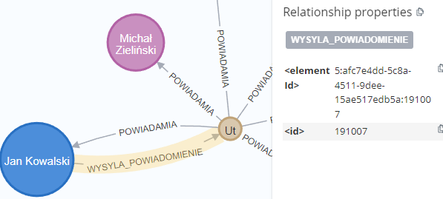

Obraz . Relacja WYSYLA_POWIADOMIENIE

POWIADAMIA

Połączenie kierunku Powiadomienie -> Uzytkownik. Wskazuje użytkownika, który jest powiadamiany.

**Właściwości:**

* przeczytane – oznacza, czy powiadomienie zostało przeczytane przez danego użytkownika
* ukryte – oznacza, czy powiadomienie zostało ukryte przez danego użytkownika. Stosowane wobec zgłoszeń i specjalnych powiadomień

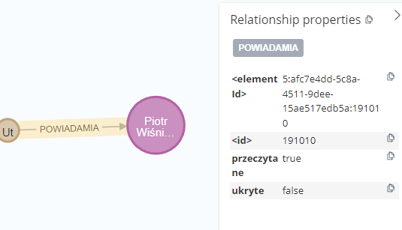

Obraz . Relacja POWIADAMIA

ZGLASZA

Połączenie kierunku Uzytkownik -> Powiadomienie. Wskazuje zgłoszenie, które wysłał użytkownik do pracownika.

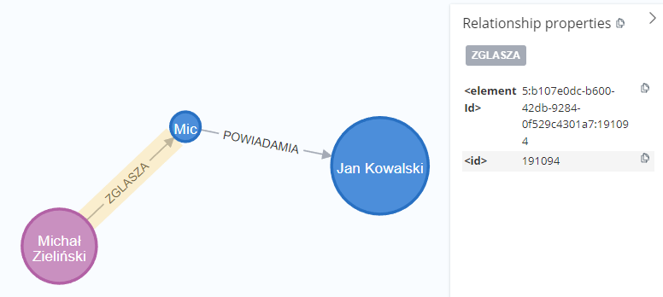

Obraz . Relacja ZGLASZA

###### Relacje użytkownika

MA_USTAWIENIA

Połączenie kierunku Uzytkownik -> Ustawienia. Wskazuje ustawienia użytkownika.

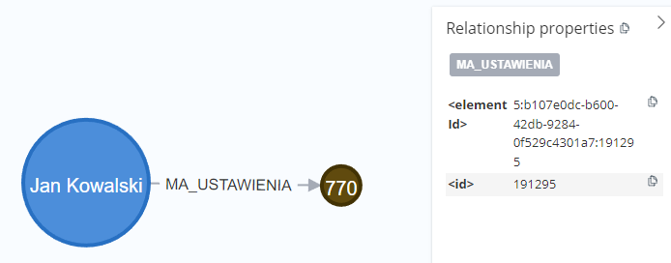

Obraz . Relacja MA_USTAWIENIA

MA_OGROD

Połączenie kierunku Uzytkownik -> Ogrod. Wskazuje ogród użytkownika.

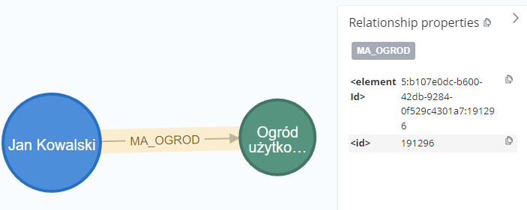

Obraz . Relacja MA_OGROD

MA_DZIALKE

Połączenie kierunku Ogrod -> Dzialka. Wskazuje działkę ogrodu użytkownika.

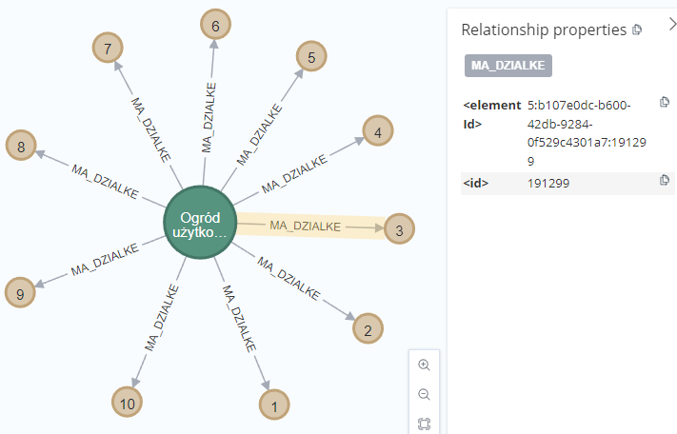

Obraz . Relacja MA_DZIALKE

## Uruchomienie aplikacji

Przed uruchomieniem aplikacji należy wykonać parę kroków:

### Konfiguracja backendu

Na początku, należy w pliku *application.properties* podać kolejno parametry:

* Adres bazy
* Nazwę bazy
* Nazwę użytkownika
* Hasło

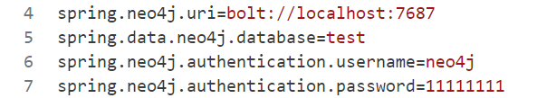

Obraz . Parametry bazy danych

Potrzebna jest również konfiguracja maila. Poniżej wystarczy podać odpowiednie parametry do wybranego konta, które będzie wysyłało maile dotyczące zmiany hasła, adresu email, albo aktywacji konta.

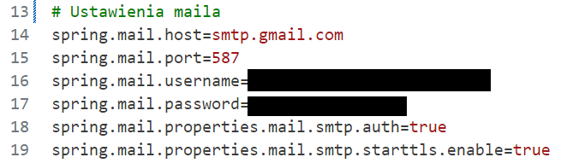

Obraz . Parametry maila

Po skonfigurowaniu bazy i maila, należy przejść do bazy danych. W programie Neo4j desktop albo w przeglądarce należy uruchomić wybraną bazę:

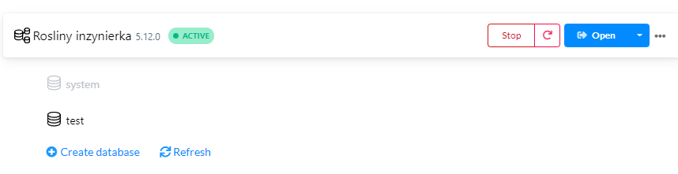

Obraz . Uruchomiona baza danych

Backend Spring Boot musi mieć zainstalowane odpowiednie zależności. Można to zrobić poprzez przejście do folderu yukka i wpisanie komendy:

mvn clean install -D seed.database=true

Jeśli operacja wykona się poprawnie, zależności aplikacji zostaną zainstalowane, a sama baza danych zostanie zaseedowana. Jeśli ostatnia część nie jest potrzebna, można wykonać tą komendę bez argumentu lub zamieniając jego wartość na *false.*

Po instalacji, należy wykonać następującą komendę, aby uruchomić aplikację:

mvn spring-boot:run

Po uruchomieniu, można zobaczyć dokumentację OpenApi przechodząc do adresu <http://localhost:8081/swagger-ui/index.html>

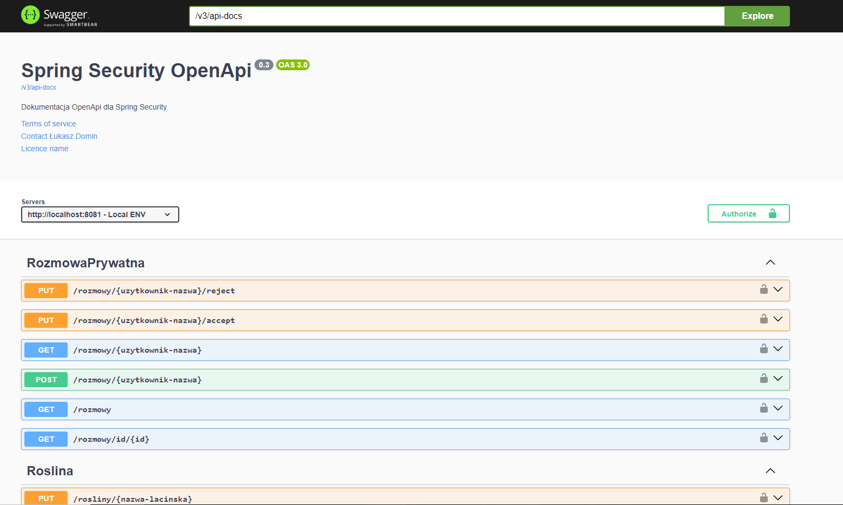

Obraz . Widok Swaggera

W tym adresie jest pokazana dokumentacja OpenApi dla Spring Security. Zawiera ona wszystkie endpointy, ich parametry, requesty i przykładowe odpowiedzi. Jest ona szczególnie ważna do komunikacji z frontendem.

### Konfiguracja frontendu

Przejdź do folderu *yukka-ui* i zainstaluj wymagane pakiety do frontendu, wykonując komendę:

npm i

Po zainstalowaniu pakietów, możesz uruchomić serwer na frontendzie używając jednej z tych komend:

ng serve

Albo

npm run start

Po uruchomieniu serwera, należy przejść pod ten adres:

<http://localhost:4200>

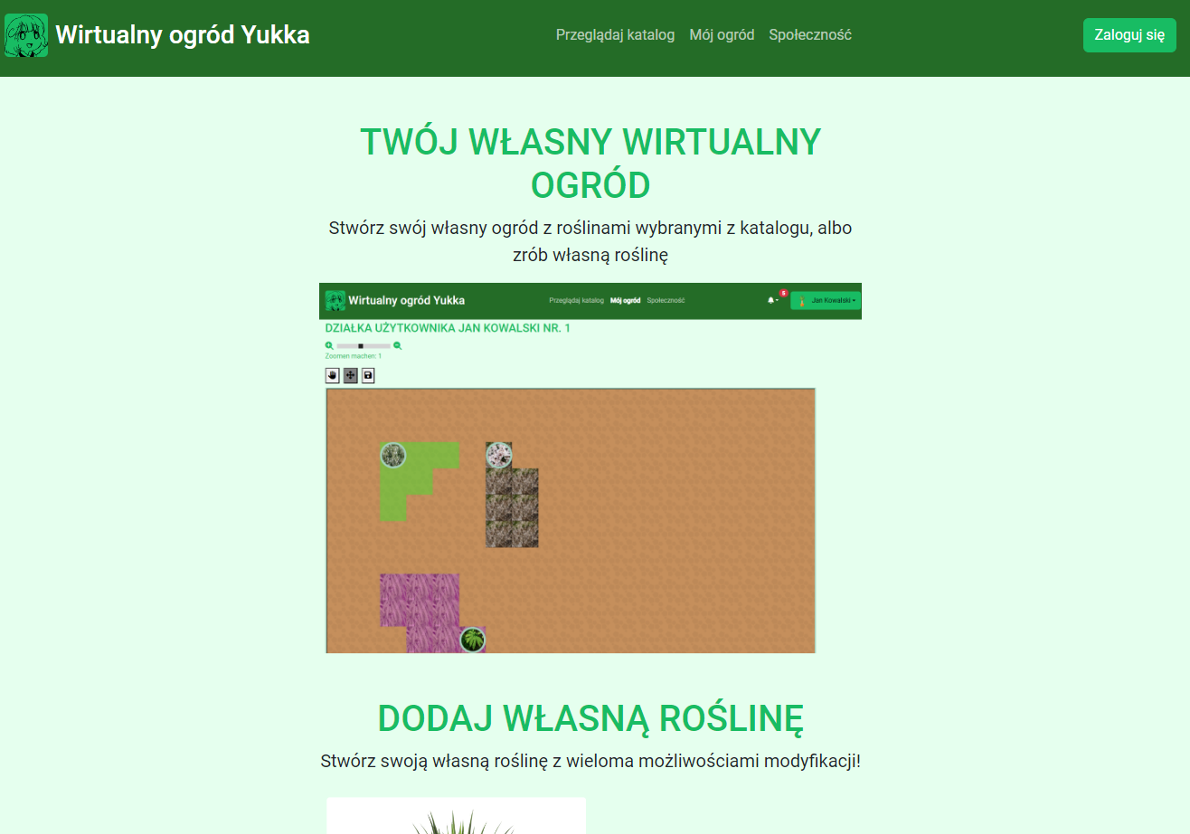

Obraz . Widok strony głównej

### Aktualizacja danych pomiędzy backendem a frontendem

Jeśli na backendzie były wprowadzane jakieś zmiany (Modyfikacja obiektu, dodanie nowego frontentu itp.), należy go zresetować i przejść do dokumentacji OpenApi: <http://localhost:8081/swagger-ui/index.html>,

Następnie przejść pod ten adres [/v3/api-docs](http://localhost:8081/v3/api-docs):

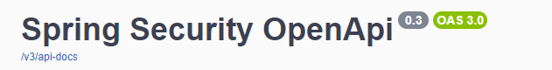

Obraz . Link do api-docs

Ten adres zwraca JSON zawierający informacje o dokumentacji OpenApi. Należy zastosować formatowanie stylistyczne i skopiować go CTRL + A:

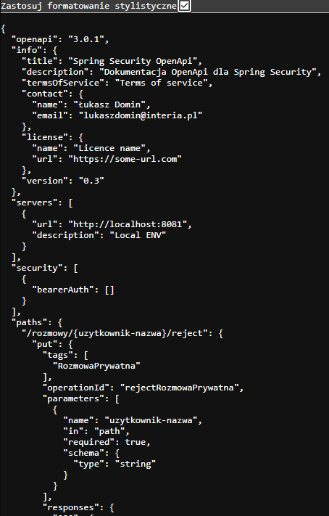

Następnie należy przejść do pliku na frontendzie pod ścieżką *yukka-ui/src/app/openApi/openApi.json* i wkleić zawartość:

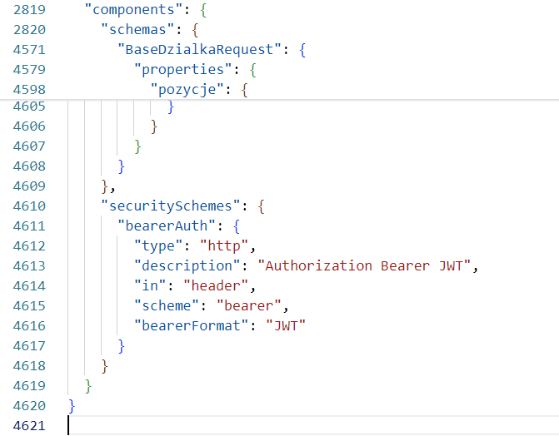

Obraz . Fragment pliku openApi.json

Następnie będąc w folderze yukka-ui wykonać komendę:

npm run api-gen

Ta komenda używając pakietu *ng-openapi-gen* wygeneruje modele odwzorowane na podstawie wklejonej dokumentacji i przerabia je tak, aby można było używać ich na frontendzie. Przykładowo, zamiast ręcznie pisać obiekt rośliny, request i funkcję obsługującą żądanie wyszukiwania rośliny, generator robi to za programistę, oszczędzając czas.

## Przedstawienie aplikacji(TODO)

### Struktura backendu

Lorem ipsum rence z gipsum.

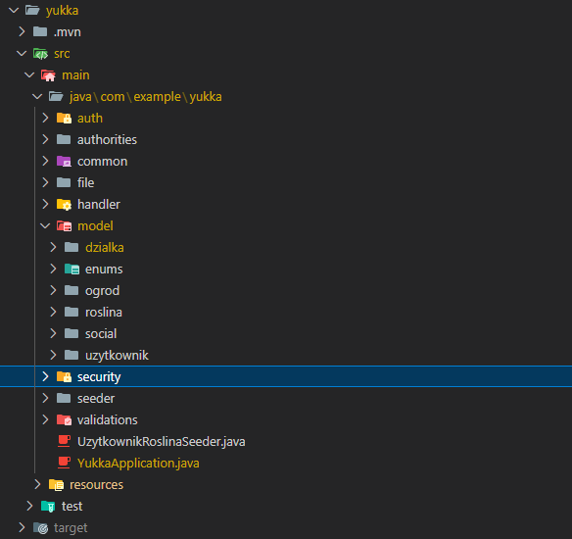

Pokazanie jak przykładowy kontroler, serwis, odpowiedź wygląda (backend, frontend)

### Struktura backendu

TODO

### Główny widok aplikacji

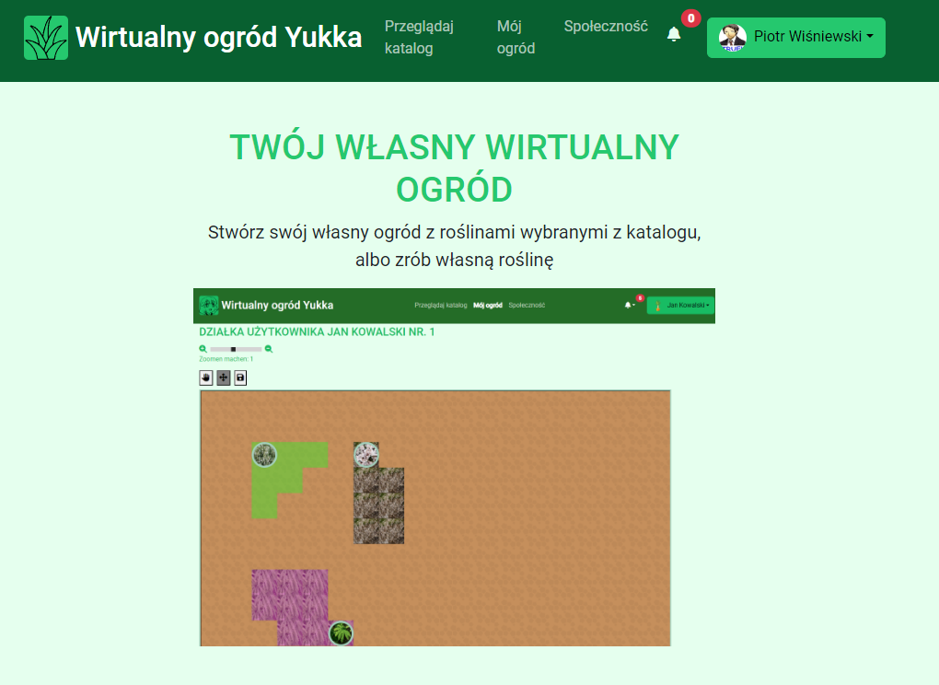

Obraz . Główny widok aplikacji

### Logowanie i rejestracja

#### Logowanie

#### Proces rejestracji

### CRUD pracownika aplikacji

### Przeglądanie ogólnodostępnych zasobów

### Zarządzanie swoimi zasobami

#### Przykładowa walidacja dla tworzenia, edytowania oraz usuwania roślin

#### Przykład działania walidacji

#### Przykładowa walidacja dla dodawania, edytowania oraz usuwania rośliny na działce

TODO

#### Przykład działania walidacji

TODO

# Zakończenie

streszczenie pracy w języku polskim, tytuł pracy dyplomowej w języku polskim oraz w języku angielskim,

oświadczenie studenta o samodzielnym przygotowaniu pracy dyplomowej (załącznik do Zarządzenia w sprawie funkcjonowania procedury antyplagiatowej w Uniwersytecie Rzeszowskim).